
ООО «Техноторг Центр»
Тел.: +7(962) 352-77-79

E-mail: texnotorg.sergey@mail.ru

Производство и продажа отечественной
сельскохозяйственной техники и запасных частей к ней
Цены действительны от 15 сентября 2017 года!
Наименование продукции | Стоимость, в руб.  для покупателя | 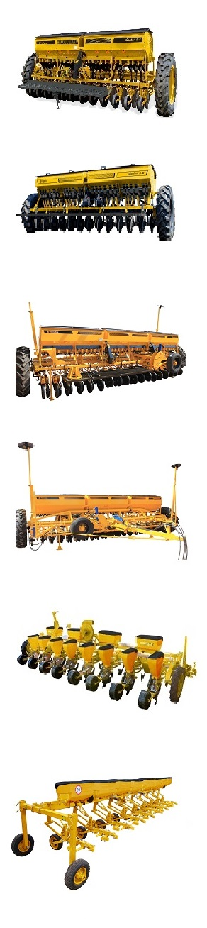
СЕЯЛКИ ЗЕРНОВЫЕ
Сеялка СЗТ-3,6А (зерно-травяная) м/р 15 см | 700 000
Сеялка СЗ-3,6А м/р 15 см мал.бак | 502 455
Сеялка СЗ-3,6А м/р 15 см увел.бак, усил рама и п-ки, шир. рез. | 530 000
Сеялка СЗ-3,6А-04 м/р 7.5 см | 546 135
Сеялка СЗП-3,6Б (зерно-прессовая, на 4-х колесах) | 569 575
Сеялка СЗ-3,6А-06 м/р 15 см с прикат. катками | 614 275
Комплект прикатывающих катков СЗП 01.000 | 167 300
Сеялка СЗ-5,4 без т/у, м/р 15 мал. бак | 690 000
Сеялка СЗ-5,4 без т/у, м/р 15 см увел бак, усил рама и поводки | 758 815
Сеялка СЗ-5,4-04 без транспортного устройства, м/р 7.5 см | 779 715
Сеялка СЗ-5,4-06 без трансп. устр. с прикат. катками | 840 325
Сеялка СЗТ-5,4 без трансп. устройства (зерно-травяная) | 999 900
Planter 3.6 ВАРИАТОР, сошник БОР со смещ, универс. выс.ап. 15см м. р | 610 000
Planter 3.6-04 ВАРИАТОР, сошник БОР узк, универс. выс.ап. 7,5см м. р | 545 300
Planter 3.6-06 ВАРИАТОР, сошник БОР со смещ,универс.выс.ап.,прикат. | 690 000
Planter 5.4 ВАРИАТОР, сошник БОР со смещ, универс. выс.ап. 15см м. р | 840 000
Planter 5.4-04 ВАРИАТОР, сошник БОР узк, универс. выс.ап. 7,5см м. р | 855 000
Planter 5.4-06 ВАРИАТОР, сошник БОР узк, универс. выс.ап., прикат | 950 000
Транспортное устройство ОЗШ06.000-01 (дляСЗ-5.4, СЗТ, СЗ-3,6) | 135 000
Сеялка СПУ-6(СУПН-6) с эжекторной с-мой | 377 000
Сеялка СПУ-6(СУПН-6) от ВОМ (вентилятор) | 455 000
Сеялка СПУ-8(СУПН-8) с эжекторной с-мой | 430 000
Сеялка СПУ-8(СУПН-8) от ВОМ (вентилятор) | 470 000
Сеялка УПС-6-02 Веста без транспортного устройства | 535 000
Сеялка УПС-8-02 Веста без тр. Устройства с СКВ (сист контроля высева) | 535 000
Информ. устр. «Сигнализация» (к сеялке УПС-8/ Вега-8) | 55 000
Транспортн. устройство 509.046.5820-Т (к сеялке УПС-8) | 35 000
Культиватор КРНВ-5,6-04 пропашной с удобрен. | 305 800
Культиватор КРНВ-5,6-04 без системы внесения удобрений | 209 000
Культиватор КРНВ-5,6-02 пропашной с удобрен. | 339 000
Культиватор КРНВ-4.2 пропашной с удобрен. | 255 400
Культиватор КРНВ-4.2 без системы внесения удобрений | 171 800
Каток КЗК-6А (КЗК-6-01) производитель Украина | 377 500
Сцепка борон БГЗ-14 (к-т с боронами БЗСС 14шт) | 340 000
Сцепка борон БГЗ-18 | 435 000
Сцепка борон БГП-14 (пружинная) | 431 000
Сцепка борон БГП-18 (пружинная) | 492 900

